
自然语言处理
实验报告四

名称 ： 预训练语言模型
专业 ： 智能科学与技术
年级 ： 大三
学号 ： 20231060024
姓名 ： 吴宣萱

06/2026

一、实验目的及要求
- 本次实验的主要目的是熟练掌握transformers库的使用，并进行微调预训练模型实现自然语言理解和自然语言生成的下游任务
- 实现BERT的自然语言理解任务
- 实现基于GPT-2和T5的自然语言生成任务
- 基于参考代码理解并实现下面实验内容，并独立完成相关习题

二、实验内容
- 实验一：基于BERT模型实现情感分析的单句文本分类任务（参考代码finetune_bert_ssc.ipynb）

- 实验二：基于BERT模型实现文本蕴含的句对文本分类任务（参考代码finetune_bert_spc.ipynb）

- 实验三：基于BERT模型实现抽取式阅读理解任务（参考代码finetune_bert_mrc.ipynb）

- 实验四：基于BERT模型实现命名体识别的序列标注任务（参考代码finetune_ner.ipynb）

- 实验五：基于GPT-2模型实现面向维基百科的条件文本生成任务（参考代码finetune_gpt2.ipynb）

- 实验六：基于T5模型实现英法机器翻译的文本生成任务（参考代码finetune_t5_mt.ipynb）

三、实验结果
- 实验一：基于BERT模型实现情感分析的单句文本分类任务

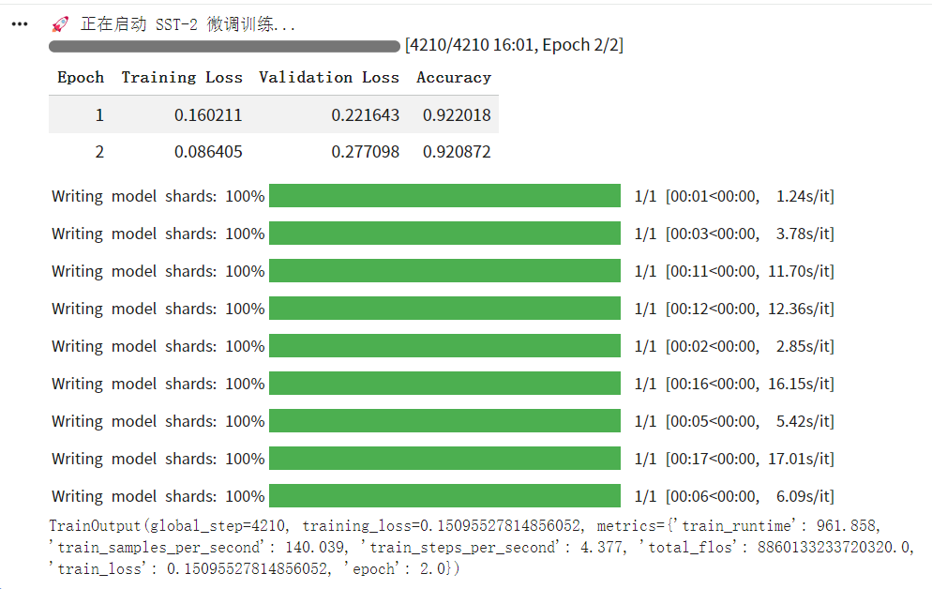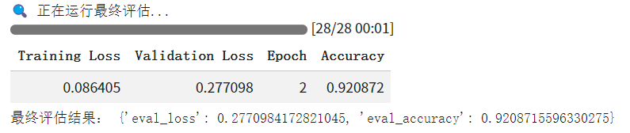
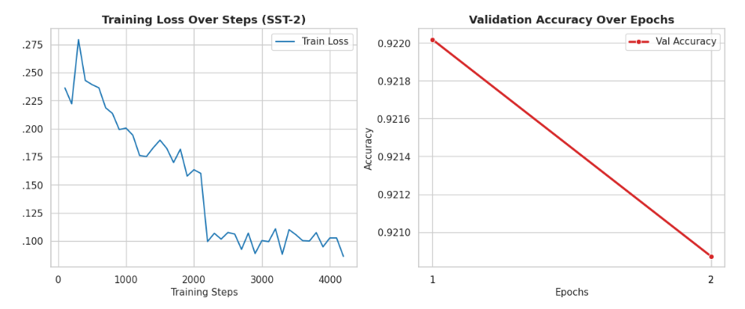
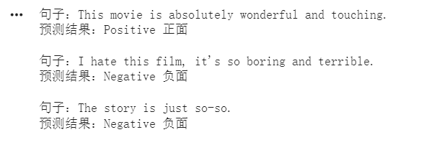

- 实验二：基于BERT模型实现文本蕴含的句对文本分类任务
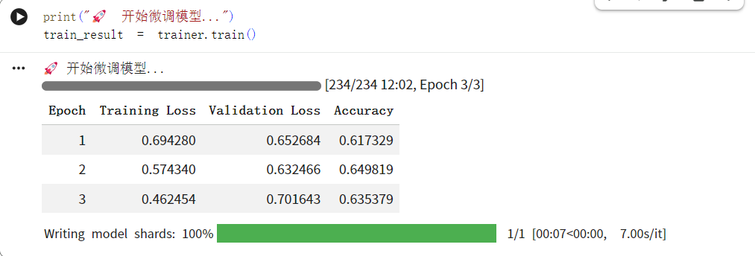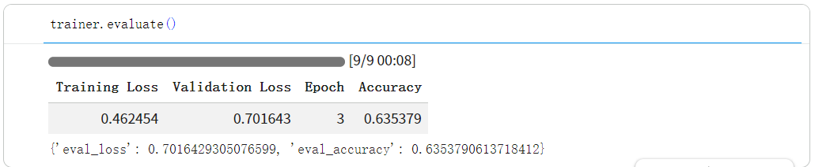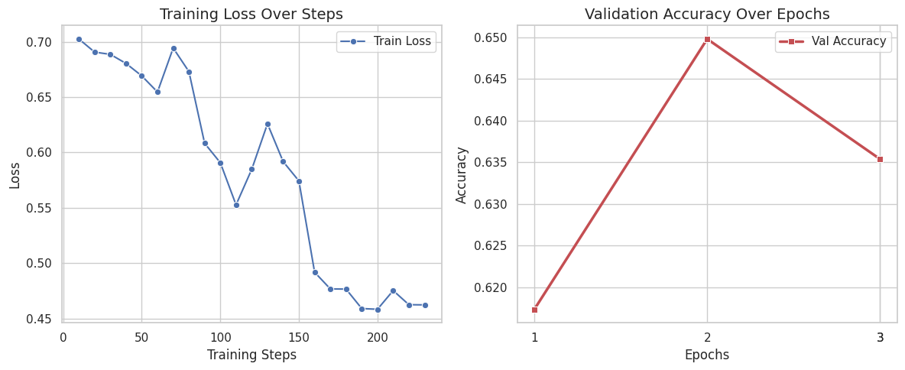
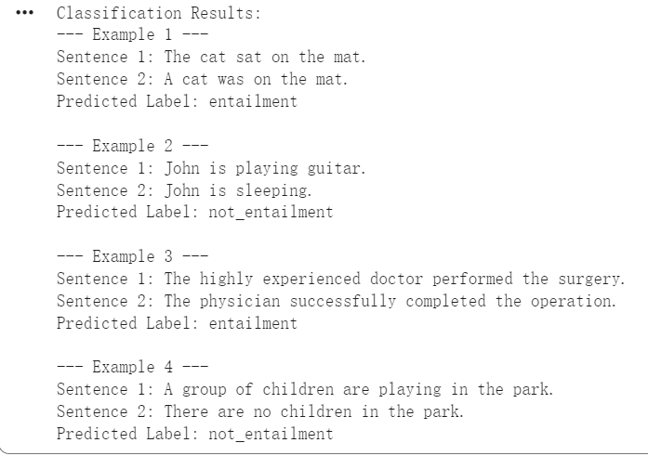
- 实验三：基于BERT模型实现抽取式阅读理解任务

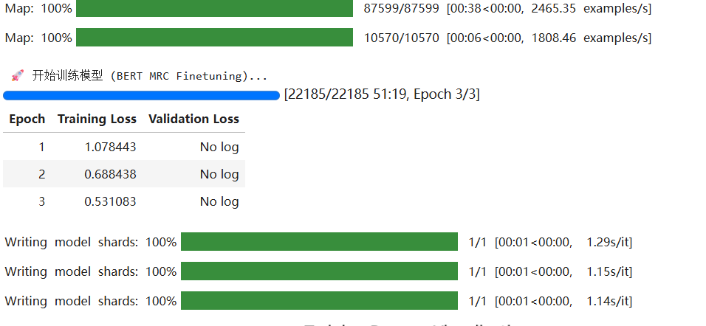
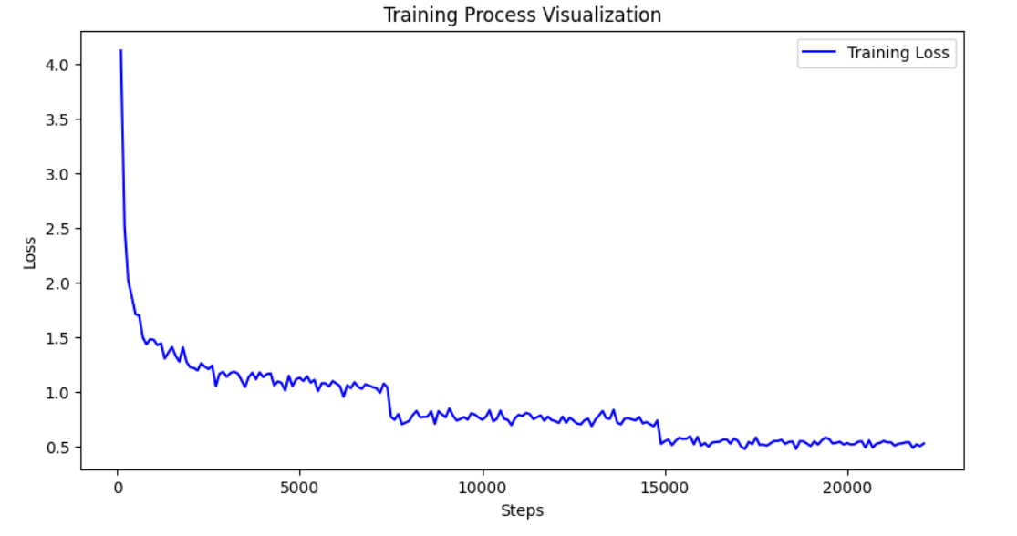
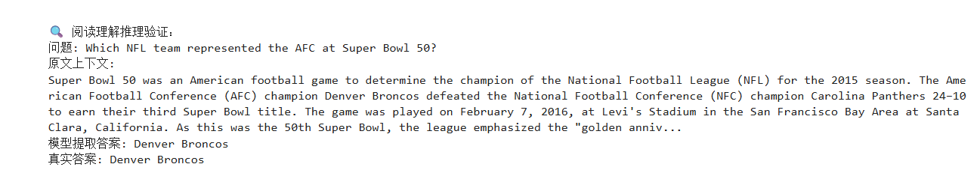
- 实验四：基于BERT模型实现命名体识别的序列标注任务
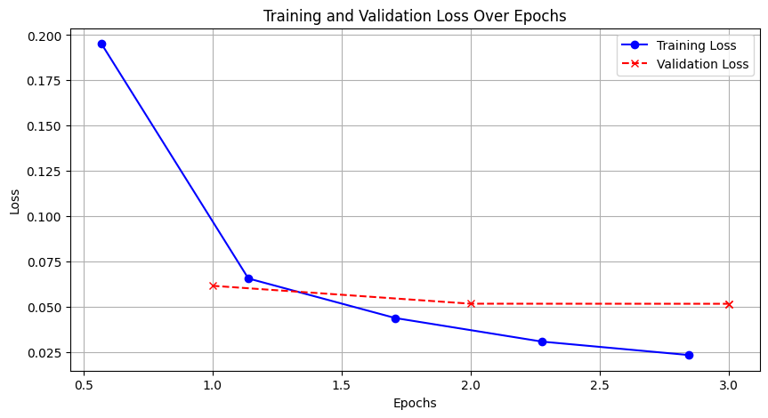
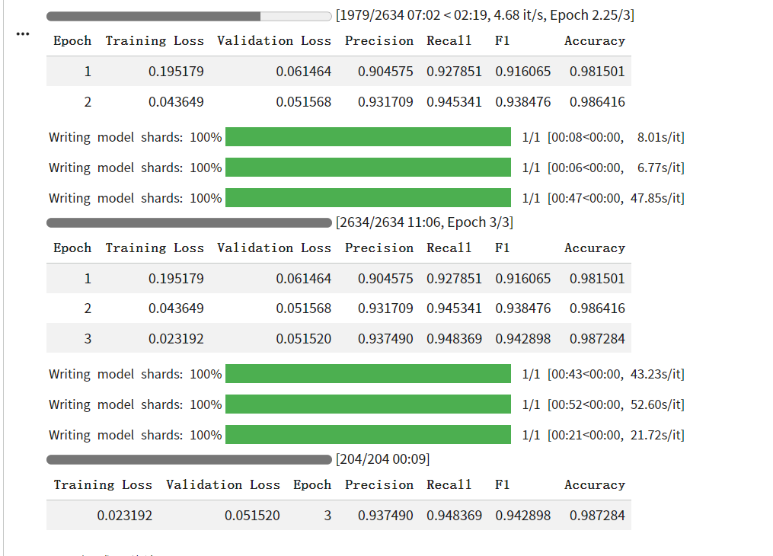
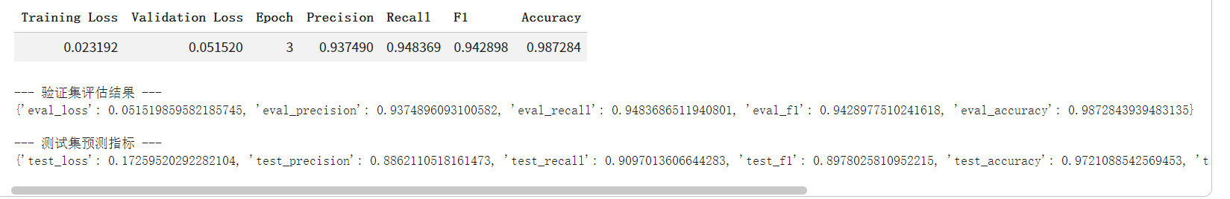
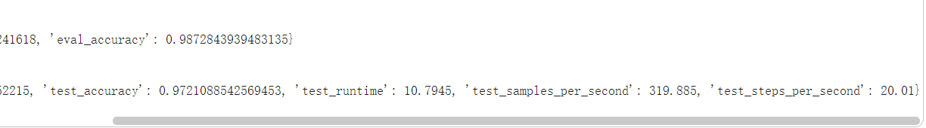
- 实验五：基于GPT-2模型实现面向维基百科的条件文本生成任务
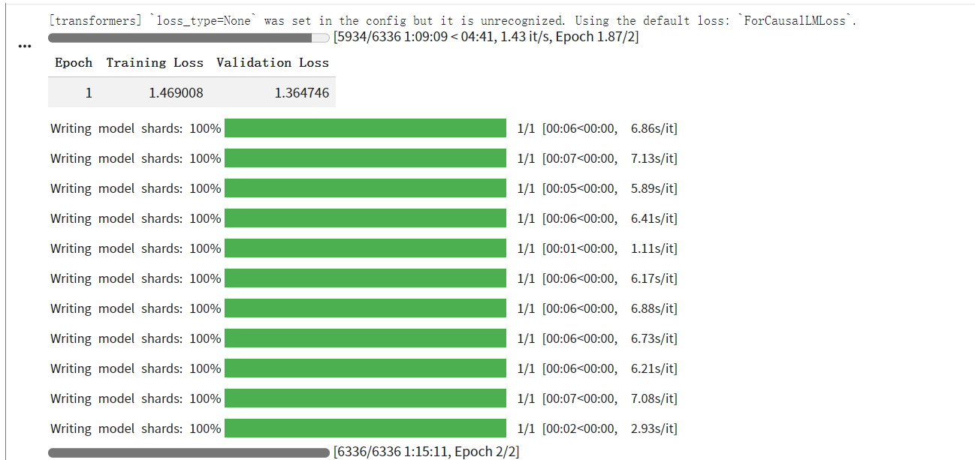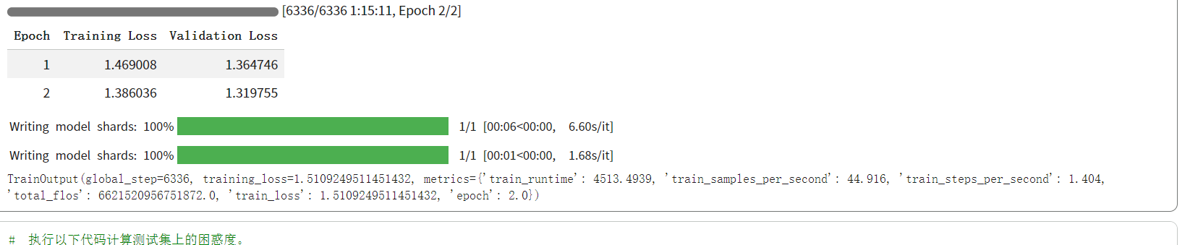
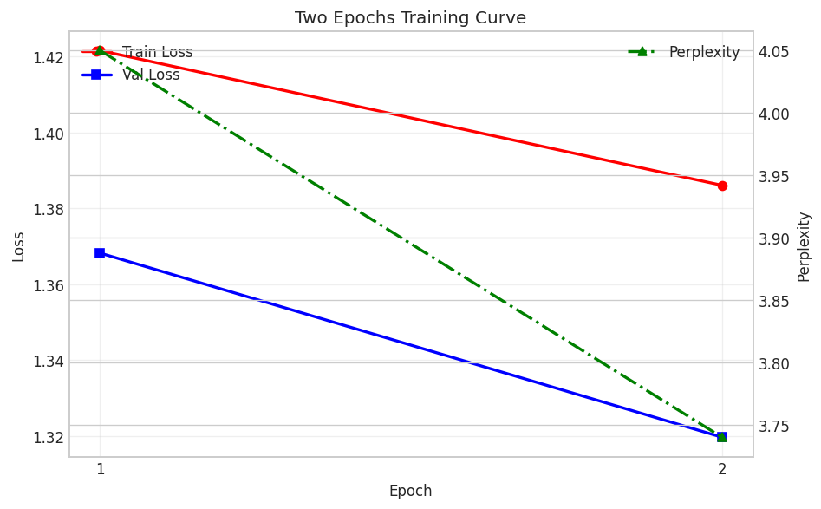
- 实验六：基于T5模型实现英法机器翻译的文本生成任务

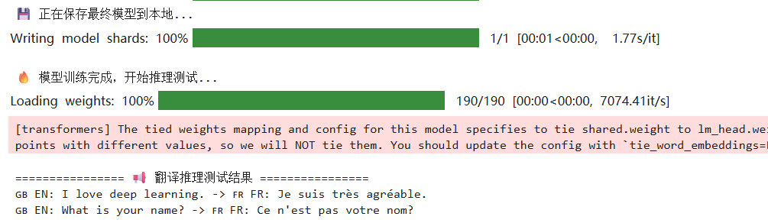
- 训练前期（0 ~ 5000 步）
损失从 13.4 快速暴跌，T5 预训练权重快速适配英法翻译任务，模型学习效率极高。
- 训练中期（5000 ~ 20000 步）
下降速率明显放缓，模型逐步学习双语语法、词汇与句式映射，进入精细调优阶段。
- 训练后期（20000 ~ 31500 步）
损失稳定在 2.94 ~ 3.00 区间小幅震荡，模型基本收敛；继续训练难以大幅降低损失，可停止微调。
- 补充说明
机器翻译属于序列生成任务，交叉熵损失本身数值偏高，该曲线趋势属于正常收敛状态，无明显过拟合 / 不收敛问题。
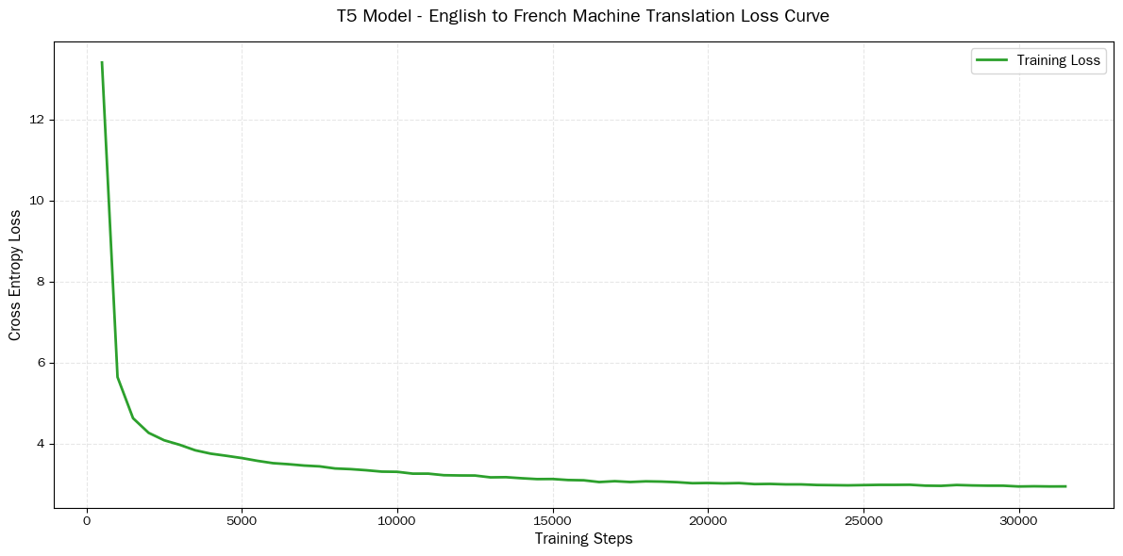

四、问题回答
1. 简要说明预训练语言模型的三大特点

2. 简要说明下GPT和BERT模型的异同

3. 阐述BERT的输入表示中为什么要包含位置向量，并分析如果没有位置向量将有何影响

4. 阐述应用三种不同掩码策略（MLM、WWM和NM）的BERT，在预训练阶段和下游任务精调中的异同点

五、遇到的问题和解决方案

